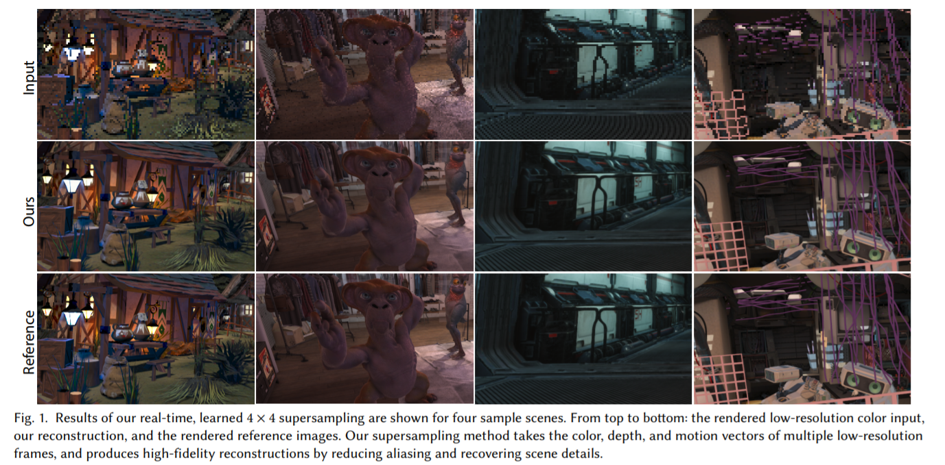

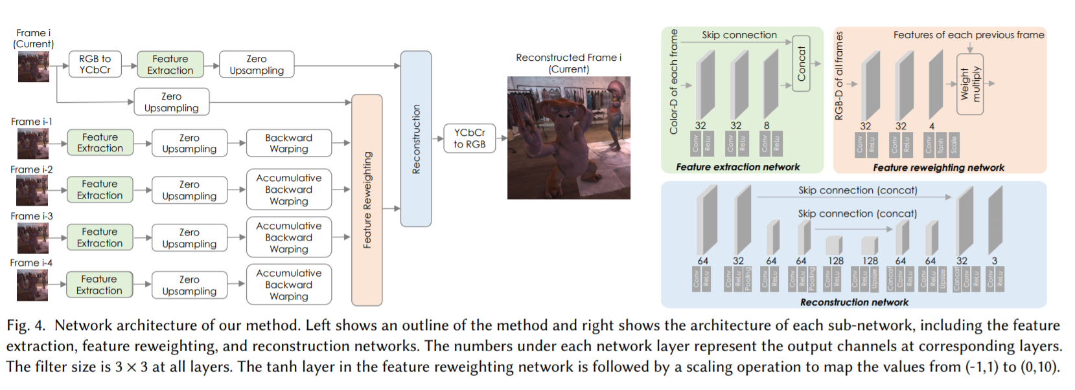

结合颜色、深度和相机的运动参数，训练网络模型，实现高达4X的超高升采样

相关工作：

1、实时渲染里的抗锯齿：分为空域抗锯齿和时域抗锯齿

空域抗锯齿：MSAA，texture filtering（resampling），高光和阴影的抗锯齿，这些大多来源于图像处理中的图像修复技术，此外还有MLAA（查找边缘以对边缘着重处理），FXAA（衰减子像素特征），SMAA（结合MSAA和MLAA）

时域超采样：amortized supersampling（重投影旧的一帧以进行运动补偿），TAA（检测边缘并进行时域累加，现在在UE里面使用），DLSS，其他的一些方法。

2、图像和视频的超分辨